*Lisboa, Praga + Crucero Danubio (+Berlín)*

*Danubio*

AL

PO

RT

UG

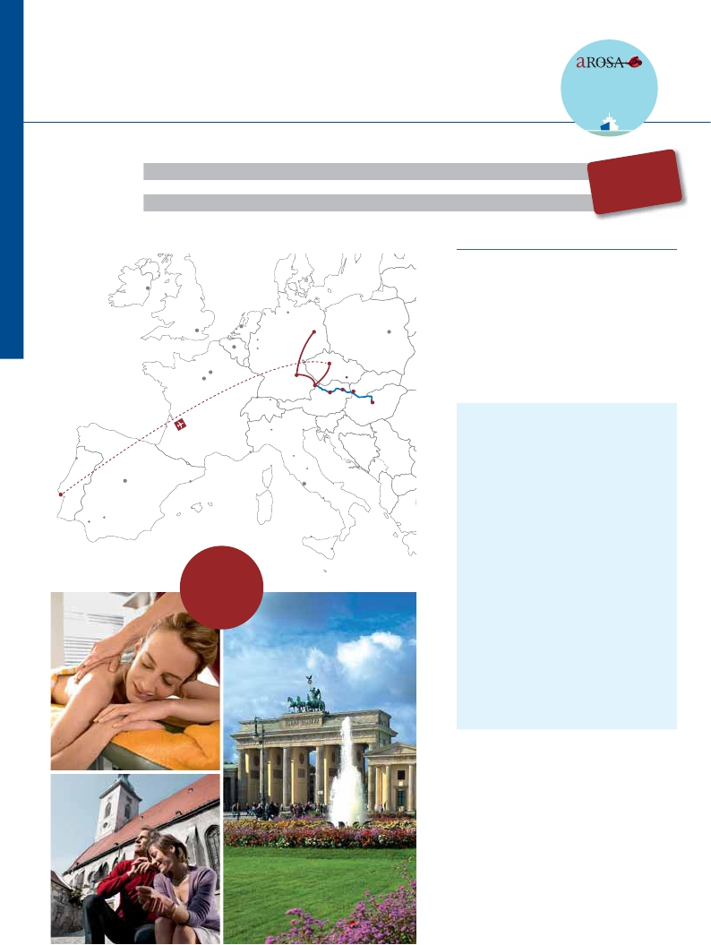

Lisboa, Praga, Passau, Bratislava, Budapest, Viena, Munich, Berlín...

DONNA

**\*\*\*\* PLUS**

**FLETADO**

**PARCIALMENTE**

15 días 7 días de circuito + 8 días de crucero

**DESCUENTO**

18 días 10 días de circuito + 8 días de crucero

desde

desde

**3.050** $

**3.545** $

**(1)**

**-350** $

**EPORCAMAROT**

Dublin

ITINERARIO

Día Ciudades

1 LISBOA

Traslado al hotel. Tiempo libre. Alojamiento

Amsterdam

Londres La Haya

Hamburgo

Berlin

Varsovia

2 LISBOA

Visita panorámica de la ciudad

3 LISBOA-PRAGA

Bruselas

Colonia

Bonn

ALEMANIA

Praga

POLONIA

Viaje en avión (no incluido)

4 PRAGA

Versalles

Melk Viena

París

FRANCIA

Munich

Passau

BasileaZurich

Milano

Venecia

Brno

Bratislava

Budapest

HUNGRIA

Visita panorámica de la ciudad

5 PRAGA

Visita opcional a Karlovy Vary

Inicio crucero                   llegada  salida

6 PRAGA-ENGEHARTSZELL            –  17.00

Desayuno. Traslado al puerto

Oporto

Monaco

Florencia

Asís

Embarque en A-ROSA DONNA

7 VIENA (Austria)                14.00      –

Lisboa

ESPAÑA

Madrid

Barcelona

Roma

Napoles

Por la tarde visita de la ciudad.

Por la noche concierto música

de Mozart y Strauss (opcional).

Cordoba

Palma

8 VIENA (Austria)                   –  18.30

Sevilla

Palermo

Visita a Viena Artística (opcional)

Catania

9 ESZTERGOM (Hungría)         08.00  10.30

Asistencia

a bordo

y visitas

turísticas

en castellano

Visita a pie.

BUDAPEST (Hungría)           15.00

Visita panorámica de Budapest

Budapest de noche con folklore (opcional)

10 BUDAPEST (Hungría)               –  16.00

Visita Budapest Artística (opcional)

11 BRATISLAVA (Eslovaquia)       09.00  17.00

Visita a pie de la ciudad

12 VALLE WACHAU (Austria)          –      –

MELK (Austria)                12.30  13.00

Visita a la Abadía (opcional)

13 ENGEHARTSZELL-MUNCH       07.30      –

Desembarque y traslado al hotel

14 MUNICH

Visita panorámica de la ciudad

15 MUNICH-NUREMBERG-BERLÍN

Traslado a Berlín

16 BERLÍN

Visita panorámica de la ciudad

17 BERLÍN

Visita opcional a Potsdam

18 BERLÍN

Traslado al aeropuerto

(1) Reservando antes del 15 de Marzo de 2017

94 Danubio

*Itinerario nº* 22



15 18 días: Lisboa, Praga, Crucero por el Danubio, Munich, Berlín

DÍA 1. LISBOA

Llegada a Lisboa, asistencia en el aeropuerto y traslado al

hotel. Tiempo libre. Alojamiento.

DÍA 2. LISBOA

Desayuno buffet. Por la mañana visita panorámica de la

ciudad: Barrio de Alfama, Torre de Belem, Monasterio de

los Jerónimos, etc. Lisboa es uno de los grandes centros

culturales europeos. Tiempo libre para disfrutar de la

ciudad. Alojamiento.

DÍA 3. LISBOA-PRAGA

Desayuno buffet. A la hora indicada traslado al

aeropuerto para tomar vuelo con destino Praga (vuelo no

incluido). Llegada y traslado al hotel. Alojamiento.

DÍA 4. PRAGA

Desayuno buffet. Visita de la ciudad de Praga. Durante

la Visita panorámica veremos: la Plaza de la Republica,

donde se encuentra una de las más antiguas torres de

Praga: la Torre de la Pólvora y la Casa Municipa; la Plaza

de Wenceslao, la más grande de las tres gigantescas

plazas construidas por Carlos IV para su Ciudad Nueva.

Por la tarde visita opcional a Praga artística. Alojamiento.

DÍA 5. PRAGA

Desayuno buffet. Excursión opcional de día completo a

la cercana y famosa población de Karlovy Vary, ciudad

balneario más grande e importante de la República

Checa. Alojamiento.

DÍA 6. Crucero Danubio: PRAGA-ENGEHARTSZELL

Desayuno buffet. A primera hora de la mañana traslado

al puerto de Engehartszell para embarcar en el crucero

A-Rosa DONNA, donde las señoras serán recibidas

con una rosa. Acomodación. Tiempo libre. Copa de

bienvenida y cena buffet. Noche a bordo.

DÍA 7. Crucero Danubio: VIENA

Pensión completa a bordo. Cuando usted se despierte,

el A ROSA DONNA seguirá navegando por una de las

partes más bellas del Danubio. Disfrute de un excelente

desayuno y de las vistas desde la cubierta-solárium.

Almuerzo buffet a bordo. A las 14.00 hrs el buque

atracará en Viena. Por la tarde, visita incluida en nuestra

programación a la ciudad, antigua capital del Imperio

finalizaremos la visita con la asistencia a un espectáculo

folklórico. Noche a bordo.

DÍA 10. Crucero Danubio: BUDAPEST

Pensión completa a bordo. Tenemos todo el día para seguir

visitando y disfrutando de esta bella ciudad.

Entre otras actividades les proponemos una visita al

Parlamento de Budapest (opcional). Almuerzo buffet a

bordo. Tiempo libre para seguir recorriendo Budapest.

A las 17.00 h. zarparemos hacia Eslovaquia. Noche a

bordo.

DÍA 11. Crucero Danubio: BRATISLAVA

Pensión completa a bordo. A las 9.00 hrs. estaremos

entrando en Bratislava, la capital de Eslovaquia. Después

del desayuno, visita a pie de la ciudad. Recorreremos

su casco histórico con múltiples palacios, iglesias y

museos. Regreso a bordo para el almuerzo buffet. Por

la tarde tiempo libre. A las 18.00 h. zarparemos hacia el

Wachau. Cena buffet a bordo. Navegación.

DÍA 12. Crucero Danubio: MELK

Pensión completa a bordo. Mañana de navegación por

una de las zonas más bellas por las que transcurre el

Danubio, el llamado “Wachau”.

A lo largo de toda la mañana, disfrutaremos de

bellísimos paisajes. A las 12.30 h llegaremos a Melk. Si

lo prefiere, participe en una excursión opcional en bus,

durante la cual pasaremos por Durnstein, uno de los

pueblos más típicos de la zona y, además, visitaremos

Melk con su Abadía benedictina. Almuerzo buffet a

bordo. Tarde libre. Cena buffet. Noche a bordo.

DÍA 13. ENGEHARTSZELL-MUNICH

Desayuno buffet. Desembarque y traslado grupal al

hotel. Tiempo libre. Alojamiento.

Día 14. MUNICH

Desayuno y visita de la ciudad de Munich, en la que

destacamos el Castillo y parque Nymphemburg, el famoso

carrillón de Glockenspiel, la ciudad Olímpica,el imponente

INCLUIDO y HOTELES

Ver incluido en página 71

edificio renacentista de la Iglesia de San Miguel, etc.

Almuerzo. Tarde libre, posibilidad de realizar la visita al

Castillo de Neuschwanstein. Alojamiento.

**Pasajeros de 15 días**

Desayuno buffet. A la hora indicada, traslado al

aeropuerto. Fin del viaje y de nuestros servicios.

DÍA 15. MUNICH-NUREMBERG-BERLÍN

Desayuno y salida con destino Núremberg. Llegada y

visita de la ciudad, la parte antigua está rodeada por

5 Km de murallas de piedra construida en la época

medieval. Continuación hasta Berlín, capital reunificada

de Alemania. Llegada, cena y alojamiento.

Día 16. BERLÍN

Desayuno buffet. Por la mañana, realizaremos la visita

panorámica de la ciudad. Destaca la Torre Conmemorativa

de la Iglesia, el Ayuntamiento Rojo, la Torre de la Radio, la

Puerta de Brandenburgo, etc… Tarde libre. Alojamiento.

Día 17. BERLÍN

Desayuno buffet. Hoy tenemos la posibilidad de hacer

una interesante visita opcional a Potsdam. Pasearemos

por los jardines del bello Palacio de Sanssouci, mandado

construir por el rey Federico II, que lo utilizaba como

residencia de verano. Tiempo libre para disfrutar de esta

bella ciudad. Cena y alojamiento.

DÍA 18. BERLÍN

Desayuno buffet. A la hora indicada traslado al

aeropuerto. Fin del viaje y de nuestros servicios.

**NOCHES EXTRAS**

Si lo desea prolongue su estancia

añadiendo noches extras.

Lisboa ................................................    85 $

Berlín..................................................   110 $

Precios netos por persona en habitación doble

Descuentos venta anticipada

**Ver descuentos en página 93**

Austrohúngaro, una maravilla para los sentidos. Tiempo

libre en la ciudad. Regreso al barco. Oportunidad

también para asistir a un concierto de música clásica con

PRECIOS POR PERSONA camarote doble en $

Cabina A     Cabina S     Cabina A     Cabina C

obras de Mozart y Strauss. Cena buffet y noche a bordo.

**15 días: de Lisboa a Munich**

Ext. triple      Exterior       Exterior     Con balcón

DÍA 8. Crucero Danubio: VIENA

Pensión completa a bordo. Tenemos todo el día por

delante (hasta las 20.00 h.) para seguir visitando

Viena. Por la mañana, visita opcional al Palacio

de Schonnbrunn, antigua residencia estival de los

emperadores. Visita, también opcional, a la Ópera de

Viena. Regreso al barco para nuestro almuerzo buffet

a bordo. Tarde libre para continuar paseando por esta

maravillosa ciudad. A las 20.00 hrs zarparemos hacia

Hungría. Navegación. Cena y noche a bordo.

DÍA 9. Crucero Danubio: ESZTERGOM-BUDAPEST

Pensión completa a bordo. Cuando Ud. despierte

estaremos en Hungría, concretamente en Estzergorm.

Después de un excelente desayuno, realizaremos una

visita incluida al Recodo del Danubio. A las 10.30

zarparemos hacia Budapest. Almuerzo buffet a bordo.

Por la tarde, visita incluida a esta hermosa ciudad.

Podemos admirar el Parlamento, la Ópera, la Catedral

de San Esteban, el Castillo, etc. Cena buffet y noche

a bordo. Si lo desea, participe en una visita nocturna

a Budapest (opcional) para admirar sus iluminaciones

declaradas por la UNESCO Patrimonio de la Humanidad,

Abril          3   18   25                3.050        3.475        3.845        4.280

Mayo         2    9   16  23   29     3.050        3.475        3.845        4.280

Junio         6   13  20               3.050        3.475        3.845        4.280

Agosto       22  28                    3.120        3.555        3.940        4.400

Septiembre    19                         3.050        3.475        3.845        4.280

**18 días: de Lisboa a Berlín**

Abril          3   18   25                3.545        3.980        4.340        4.770

Mayo         2    9   16  23   29     3.545        3.980        4.340        4.770

Junio         6   13   20                3.615        4.050        4.430        4.895

Agosto       22   28                     3.545        3.970        4.340        4.880

Septiembre    19                          3.545        3.970        4.340        4.880

Tasas crucero y varios 150 $

Spto. individual: En el crucero no existen camarotes individuales. Se debe utilizar doble como uso single y, por ello,

el suplemento es el 80%. En hoteles del circuito de 15 días 490 $ y 18 días 700 $

Notas: El precio no incluye: Tasas de puerto, propinas (entre 5 y 8 euros por persona y día), teléfono y otros gastos

no especificados como incluidos en el itinerario.

Niños gratis (2 a 12 años): en habitación triple, con 2 adultos, gratis. En categoría A. De 2 a 12 años, incluidos, en habitación

doble compartiendo con 1 adulto descuento del 20%.

Notas: En caso de crecida o decrecida imprevistas del río o cualquier otro evento de fuerza mayor, el comandante puede verse

obligado a modificar el programa por motivos de seguridad, los horarios indicados son aproximados.

95 Danubio